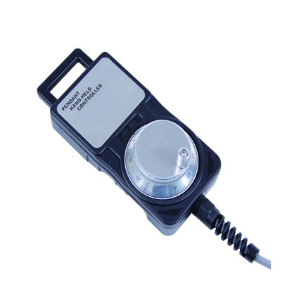

● 造型新颖，移动方便，抗干扰，带载能力强。
Novel appearance, easy to move, anti-interference,
strong loading capability.
- 全塑料外壳，绝缘强度高，防油污密封设计。
The plastic shell, high insulating strength, oil seal design.
- 应用于数控机床，印刷机械，雕刻机等设备。
Application to CNC machine tools, printing machinery,
engraving machines and other equipment.
可提供分解度Pulses/Round：
25 100

输出电路Output Circuit：
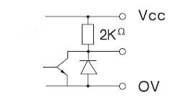
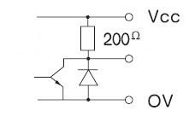
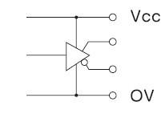
E1 E2 L

输出信号 输出信号 输出信号
Output Signal Output Signal Output Signal

型号含义Type meaning：

TOC 1260 –01G– 100 B – 5 L
∣ ∣ ∣ ∣ ∣
产品型号 脉冲数 信号 电源电压 输出方式
Product mode Pulse count Signal Supply voltage Output

接线方法Output Connections： 技术参数Technical parameters：
序号  Serial number | 线色  Cable color | 信号 Signal | 项目 Project
1 | 红 Red | 5V | 脉冲发生器  Pulse generator
2 | 黑 Black | 0V | 脉冲发生器  Pulse generator
3 | 绿 Green | A | 脉冲发生器  Pulse generator
4 | 白 White | B | 脉冲发生器  Pulse generator
5 | 黄 Yellow | /A | 脉冲发生器  Pulse generator
6 | 棕 Brown | /B | 脉冲发生器  Pulse generator
电源电压Vcc  Supply voltage | 5V
消耗电流mA  Current consumption | 80mA
负载电流mA  Load current | 40mA
输出H高电频  High level output voltage frequency | 最小VCC-1.5V
输出低电频V  Output low frequency electric | 最大0.8V
上升时间Tr  Rise time | MAX 1us
下降时间Tf  Fall time | MAX 200us
响应频率kHz  Response frequency | 20kHz

安装尺寸Dimensions:
